Тема «Динамика колебательного движения»
Изучите теоретический материал по теме, Решите задачу по теме
Задание сдать 27.05.20 на эл. адрес ris-alena@mail.ru или Viber, WhatsApp
Согласно второму закону Ньютона произведение массы тела на ускорение его равно равнодействующей всех сил, приложенных к телу:
Запишем уравнение движения для шарика, движущегося прямолинейно вдоль горизонтали под действием силы упругости Fупр пружины. Направим ось ОХ вправо. Пусть начало отсчета координат соответствует положению равновесия шарика.
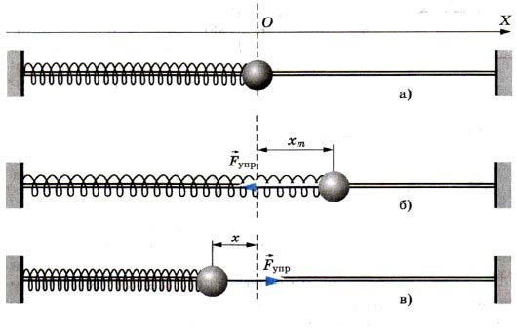
В проекции на ось ОХ уравнение движения можно записать так:
mа_{х} = F_{x упр}
где а_{х} и F_{x упр} - проекции ускорения и силы упругости пружины на эту ось.
Согласно закону Гука проекция F_{x ynp} прямо пропорциональна смещению шарика из положения равновесия. Смещение же равно координате х шарика, причем проекция силы и координата имеют противоположные знаки. Следовательно,
F_{x yпp} = -kх
Разделив левую и правую части уравнения на массу, получим уравнение, описывающее колебания тела под действием силы упругости:
Проекция ускорения тела прямо пропорциональна его координате, взятой с противоположным знаком.
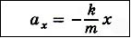
Так как масса и жесткость пружины — постоянные величины, то их отношение также постоянная величина.
Уравнение движения математического маятника
При колебаниях маятника на нерастяжимой нити он все время движется по дуге окружности, радиус которой равен длине нити l. Положение маятника в любой момент времени определяется одной величиной — углом альфа (α) отклонения нити от вертикали. Пусть угол α>0, если маятник отклонен вправо от положения равновесия, и α<0, если он отклонен влево. Касательную к траектории будем считать направленной в сторону положительного отсчета углов.
Проекция силы тяжести на касательную к траектории маятника в момент, когда нить маятника отклонена от положения равновесия на угол α, равна:
F_{t} = -mg sin α
Знак «-» здесь стоит потому, что величины Ft и а имеют противоположные знаки.
При отклонении маятника вправо (α > 0) составляющая силы тяжести Ft направлена влево и ее проекция отрицательна: Ft < 0.
При отклонении маятника влево (α < 0) эта проекция положительна: F t > 0.
Проекция ускорения маятника на касательную к его траектории аt характеризует быстроту изменения модуля скорости маятника.
Поступая налогично выводу форулы для маятника, колеблющегося под действием силы упругости, получим уравнение движения для математического маятника (нитяного маятника):
Проекция ускорения тела прямо пропорциональна его координате, взятой с противоположным знаком.
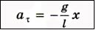
где l - длина нити маятника,
g - ускорение свободного падения,
х - смещение маятника.
Вывод: Движение маятника на пружине и колебания маятника на нити происходят одинаковым образом, хотя силы, вызывающие колебания, имеют различную физическую природу. Ускорение прямо пропорционально координате (смещению от положения равновесия). Колебания в этих двух случаях совершаются под действием сил, равнодействующая которых прямо пропорциональна смещению колеблющегося тела от положения равновесия и направлена в сторону, противоположную этому смещению.

Задача для выполнения
Задача 1. Тело, неподвижно висящее на цилиндрической пружине, растягивает её на х₀ = 5см. Затем тело было смещено из положения равновесия по вертикали и отпущено, в результате чего оно стало совершать колебания. Найти период.

